ТАДЖ-МАХАЛ В АКРІ
Найкращою перлиною архітектури Сходу вважають прославлений ансамбль Тадж-Махал в індійському місті Акрі. Мусульманська феодальна верхівка, зосереджуючи всю владу в своїх руках, визначала характер споруд у монументальному будівництві. Типовими спорудами того часу стають фортеці, мечеті і палаци та мавзолеї правителів. Особливого розквіту мусульманська архітектура досягла в XVI—XVII ст., коли потомки Тімура створили на території Індії державу Великих Моголів. За правління Акбара (1556-1605) будуються численні резиденції правителя, фортеці та міста, що становили грандіозні ансамблі. Величезні кошти, що опинилися в руках феодалів в результаті грабіжницьких походів і нещадної експлуатації народу, давали можливість проводити широке будівництво. З тогочасних ансамблів особливо вражають своєю грандіозністю Лал-Кіла (Червоний форт), у Делі, фортеця і палац Акбара в Акрі і місто Фатихпур-Сікрі, що було побудовано в 1570 р. і невдовзі покинуте жителями. Так і стоїть це місто, ніби заворожене, «кам'яна казка Індії», як його називають.
Відомо, що індійські будівлі тих часів споруджували з каменю — найчастіше червоного або темно-жовтого пісковику. Це давало можливість застосовувати кам'яне різьблення, насичене пластичними елементами, що було традиційним для Індії з найдавніших часів. Лише тематична скульптура, яку забороняв іслам, поступилася місцем орнаментальним окрасам.
У XVII ст., за правління Шах-Джахана, архітектура набуває нових, рис. У палацових спорудах почали використовувати мармур, інкрустації з дорогих порід каменю; традиційна пластика з червоного пісковику поступається тонким і вишуканим орнаментальним різьбленням. Шах-Джахан будує в Акрі пишний палац. З мармурових павільйонів, що нависають над берегом річки Джамни, відкривається широка долина, осяяна сонцем. Праворуч даленіє казкової краси білосніжна споруда. Це — Тадж-Махал, мавзолей, що збудував Шах-Джахан для своєї дружини Мумтаз Махал в 1630-1652 рр. Мавзолей і комплекс споруд біля нього будували найкращі зодчі Індії, а також майстри з Ірана, Середньої Азії і Туреччини. Керував роботами архітектор Устад Мухаммед Іса Еффенді. Комплекс мавзолею Тадж-Махал займає площу прямокутної форми (600×300 м). Уся композиція симетрична, підпорядкована поздовжній осі. Перед входом до ансамблю — гомінка площа. Навколо — газони з квітами, оточені галереями низькі споруди. Тут усе тихо і спокійно, вуличний гомін залишається за стіною. Попереду — монументальна вхідна споруда з широкою аркою та чотирма невеликими круглими баштами, що завершуються характерними для всього ансамблю купольними павільйонами — чатрами. Усі приміщення побудовані з традиційного пісковику червоного кольору.
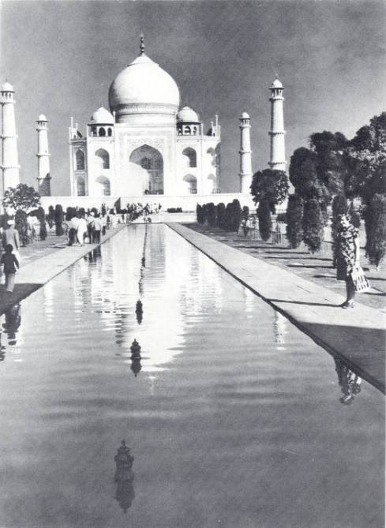
Сходами прямуємо до арки-входу, і перед нами відкривається далека перспектива: на мармуровому п'єдесталі, що розміщений на платформі, стоїть мавзолей в оточенні чотирьох високих мінаретів. З обох боків платформи — бокові павільйони з червоного пісковику з мармуровими куполами. Перспектива підсилюється басейнами, що довгою стрічкою витягнулись у центрі ансамблю. Навколо розрісся парк — черба з вічнозеленою темною зеленню підстрижених дерев та килимом троянд. Мавзолей та мінарети випромінюють сліпучо-біле світло і лише, коли підходиш ближче, помічаєш, що стіни мавзолею інкрустовано орнаментом з дорогих порід каменю — агатів, малахіту, янтаря, коралів та інших. Пропорції мавзолею до краю гармонійні. Над восьмигранним об'ємом височить купол на високому барабані в оточенні чотирьох менших куполів. Кожний фасад оформлено порталами арок між двома поверхами лоджій, що надають усій споруді витонченої легкості. Все вкрито тонким мереживом різьблених орнаментів. Всередині мавзолею сходами спускаємося вниз, де стоїть надгробок Мунтаз Махал. За мавзолеєм із платформи відкривається широкий простір долини ріки Джамни. Кажуть, що Шах-Джахан мав намір збудувати такий самий комплекс мавзолею на другому березі ріки для себе, але споруди мали бути чорного кольору. Тадж-Махал особливе враження справляє в місячну ніч, коли мавзолей і мінарети, контрастуючи з темними силуетами дерев та навколишніх споруд, втрачають матеріальність і ніби розчиняються в нічному повітрі. Ансамбль Тадж-Махалу мав свого попередника в ансамблі мавзолею — Хумаюна в Делі, побудованого Акбаром на сто років раніше.
Чарівна краса Тадж-Махалу настільки захоплює, що здається, ніби нічого прекраснішого ти не бачив.

МАВЗОЛЕЙ В. І. ЛЕНІНА
У морозні січневі дні 1924 р. радянський народ прощався з Леніним. У ніч на 23 січня урядова комісія доручила академіку архітектури О. В. Щусєву (1873-1949) скласти проект Мавзолею. Як увічнити пам'ять великого вождя? Жодна з історичних аналогій тут була недоречною. О. В. Щусев розповідав: «Уже ранком треба було приступити до розбирання трибун, закладання фундаменту та склепу Мавзолею. Перш ніж приступити до ескіза Мавзолею, я запросив на нараду, щоб обговорити його архітектурні принципи, Л. А. Весніна та архітектора Антипова. На нараді я висловив свої міркування, що силует Мавзолею не повинен бути висотним, а мати ступінчасту форму.
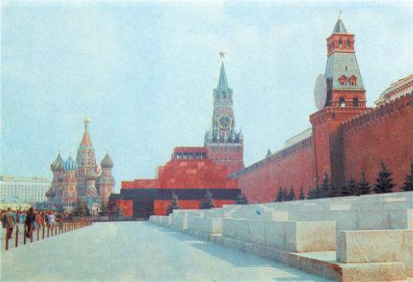
Напис на Мавзолеї я запропонував зробити одним словом, в якому міститься стільки хвилюючого змісту для всього трудящого людства. Це слово — Ленін... До чотирьох годин ранку ескізний начерк Мавзолею був готовий...». Завдання архітектора ускладнювалося тим, що Мавзолей мав органічно увійти в ансамбль історичної Красної площі і не тільки увійти, а й стати головним її компонентом. Це завдання було розв'язане О. В. Щусєвим. У травні 1924 р. О. В. Щусєву було доручено спроектувати замість тимчасового більш монументальний Мавзолей. Але, як і перший, він був дерев'яним. О. В. Щусєв остаточно вирішив образ Мавзолею, надавши йому гармонійної композиції. Виступи Мавзолею поступово зменшуються і легко завершуються колонадою із стовпчиків, на середньому виступі з'являються трибуни. У 1929 р. О. В. Щусєв починає роботу над проектом кам'яного Мавзолею, удосконалюючи його пропорції і композицію. Уся країна бере участь у його спорудженні: з різних її кінців привозили будівельні матеріали, залучалися до роботи найкращі майстри-будівельники. Рожевий граніт та чорний лабрадорит привезено з українських родовищ. У 1930 р. спорудження Мавзолею було закінчено. У свій час О. В. Щусєв писав: «Мабуть, найскладнішим і водночас неодмінним у архітектурній творчості є простота. Простота форм зобов'язує надавати прекрасних пропорцій і співвідношень, які створюють потрібну гармонію». У роботі над проектом Мавзолею Щусєв блискуче застосував це положення.
Образ Мавзолею чудовий своєю геніальною простотою — простотою, що була властива великому Леніну. Архітектура Мавзолею новаторська. Вона органічно поєднується з Красною площею, Кремлем, Москвою. Мавзолей з полірованого граніту на фоні Кремлівської стіни гармонує з вертикальними силуетами башт Красної площі. Ця червона гама добре поєднується і з чорними горизонтальними смугами лабрадориту на Мавзолеї. На монолітній 60-тонній плиті з чорного лабрадориту інкрустовано напис з червоного порфіру — Ленін. Мавзолей відомий усьому людству, і він по праву займає одне з визначних місць серед шедеврів світової архітектури.

